**UNIVERSIDAD DE LAS FUERZAS ARMADAS “ESPE”**

**Departamento de Ciencias Exactas**

**Fundamentos de Circuitos Eléctricos**

**TRABAJO DE INVESTIGACION 2**

**INTEGRANTES:** Mauro Santos, Sebastián Manotoa, Estefanía Oñate.

**NRC:** 4867

**Fecha:** 22/02/2020

**EJERCICIOS PROPUESTOS**

Realizar los ejercicios con y sin respuesta correspondientes al capítulo 19.

1. ***Con el método de superposición, calcule la corriente a través de R3***

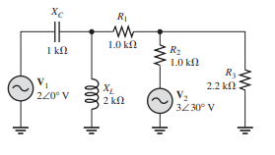

**En primer lugar, cortocircuitamos la fuente V2 y aplicamos el teorema de mallas y obtenemos lo siguiente.**

Resolviendo el sistema de ecuaciones obtenemos lo siguiente

Nuestros valores de corriente son los siguientes

**Por lo tanto, el valor de corriente que pasa por R3 es:**

**-Cortocircuitando la segunda fuente de voltaje y resolviendo el circuito por el método de mallas obtenemos el siguiente sistema de ecuaciones**

Resolviendo el sistema de ecuaciones obtenemos lo siguiente

Nuestros valores de corriente son los siguientes

Por lo tanto, el valor de corriente que pasa por R3 es:

*El valor de corriente que pasa por R3 es:*

1. ***Use el teorema de superposición para determinar la corriente y el voltaje a través de la rama R2 de la figura 19-44.***

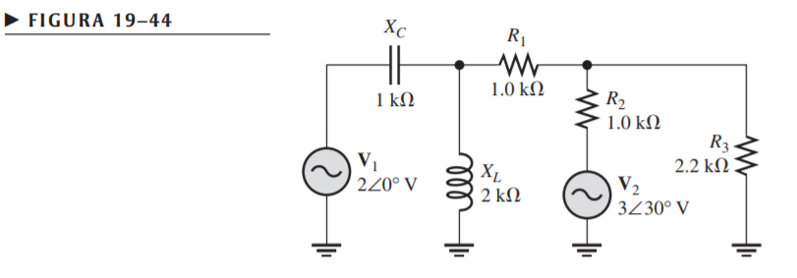

Para V1

Para V2

Intensidad total en R2

***3. Con el teorema de superposición, calcule la corriente a través de R1 en la figura***

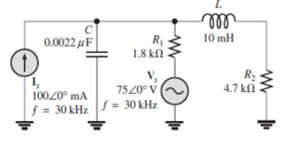

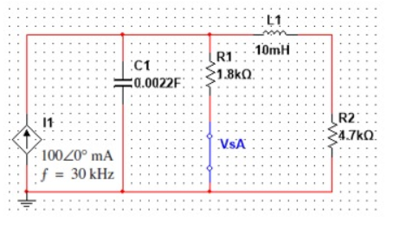

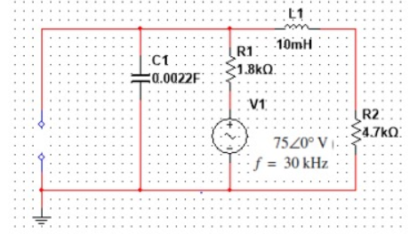

***4. Con el teorema de superposición, determine la corriente a través de RL en cada circuito de la figura 19-46.***

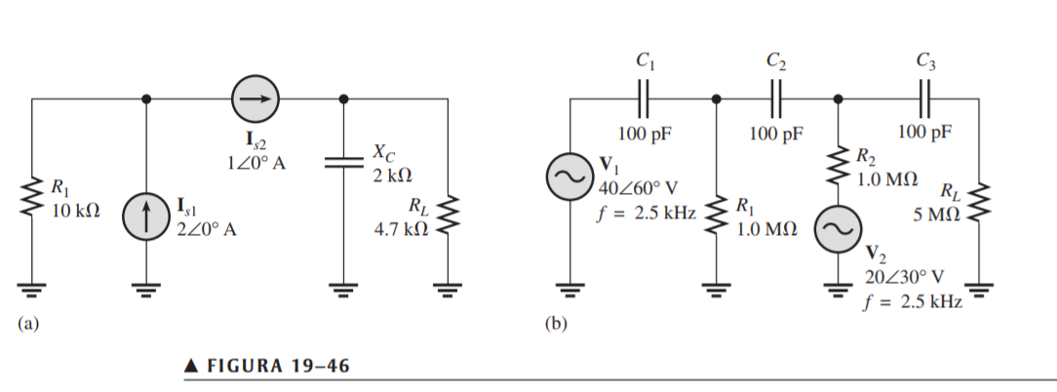

**a)**

*Para Is1*

*Para Is2*

**b)**

*Para V2*

6.1

*Para V1*

***\*5. Determine el voltaje en cada punto (A, B, C, D) señalado en la figura 19-47.***

***Suponga XC= 0 para todos los capacitores. Trace las formas de onda de voltaje en cada punto.***

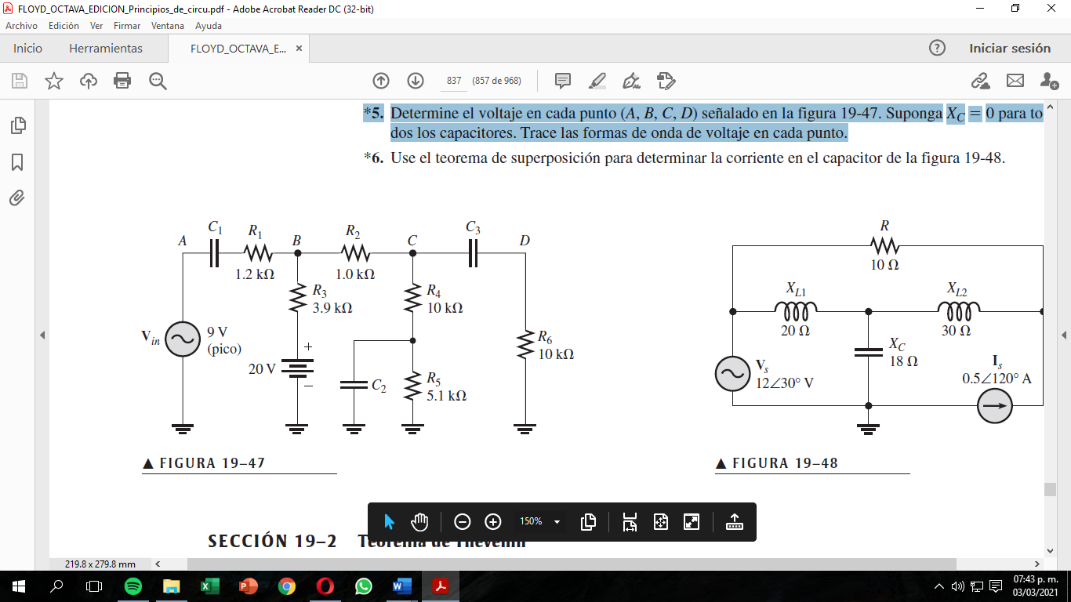

***\*6. Use el teorema de superposición para determinar la corriente en el capacitor de la figura 19-48.***

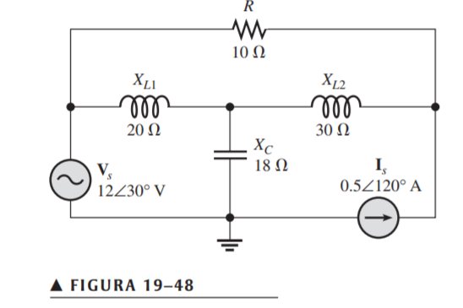

*Para Is*

Para

***7. En cada circuito, determine el circuito equivalente de Thevenin para la parte vista por RL***

**A)**

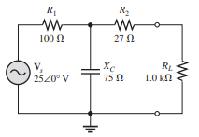

*Hallando Zth*

*-Se cortocircuita las fuentes de voltaje y retiramos la resistencia de carga*

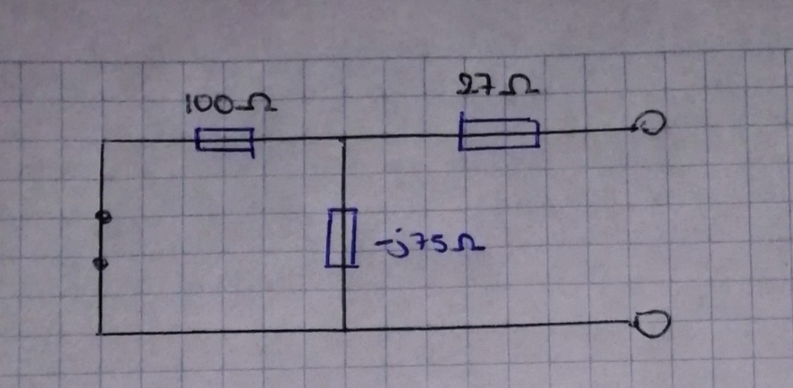

Se obtiene la impedancia equivalente

Se obtiene la impedancia de Thevenin

*-Hallando Vth*

*Se retira la resistencia de carga y se mantiene la fuente de voltaje*

*Determinamos que el voltaje que pasa por la capacitancia es el voltaje de Thevenin*

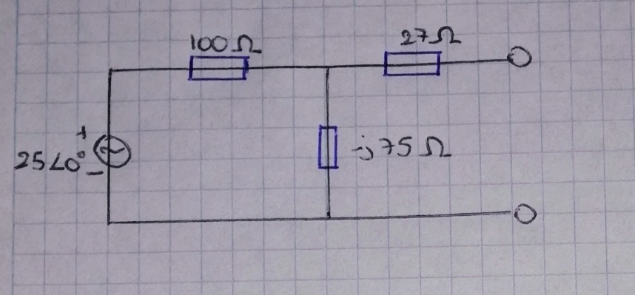

**Aplicamos la ley de Ohm**

V=IZ

**B)**

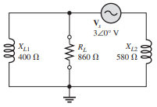

*Hallando Zth*

*-Se cortocircuita las fuentes de voltaje y retiramos la resistencia de carga*

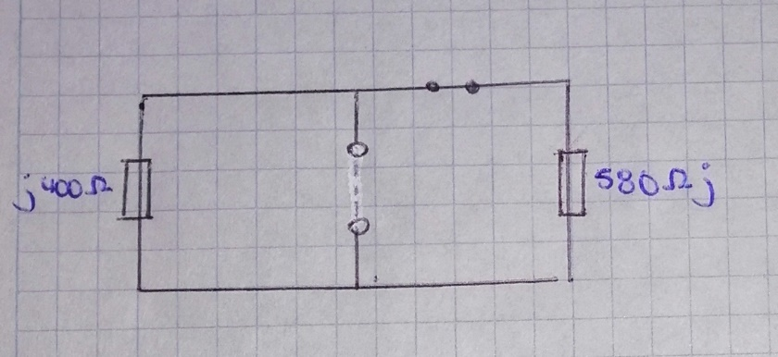

***Se obtiene la impedancia de Thevenin***

*-Hallando Vth*

*Se retira la resistencia de carga y se mantiene la fuente de voltaje*

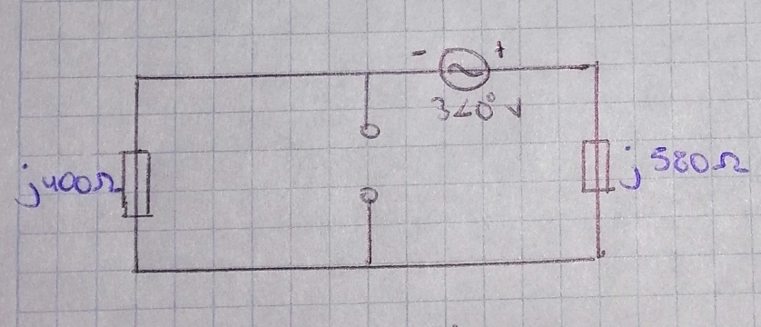

Aplico el teorema de mallas

Determino la intensidad total

*Con la ley de ohm determino el voltaje*

**C)**

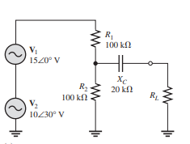

***Se determina el valor equivalente de las 2 fuentes***

*Hallando Zth*

*-Se cortocircuita las fuentes de voltaje y retiramos la resistencia de carga*

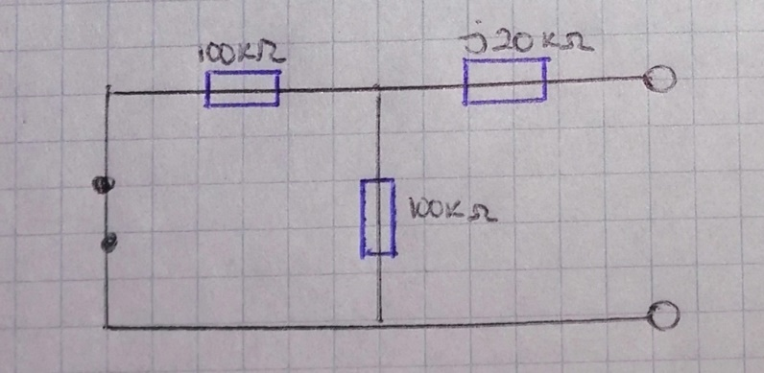

**Determinamos la impedancia total**

**La impedancia de Thevenin es:**

**-Hallando Vth**

**Se retira la resistencia de carga y se mantiene la fuente de voltaje**

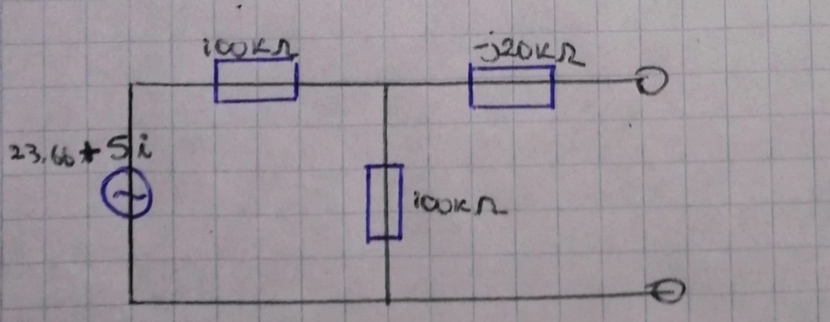

**Aplico el teorema de mallas y determino la corriente**

**Observo que el voltaje de Thevenin**

***8. Aplique el teorema de Thévenin y determine la corriente a través de la carga RL en la figura 19-50.***

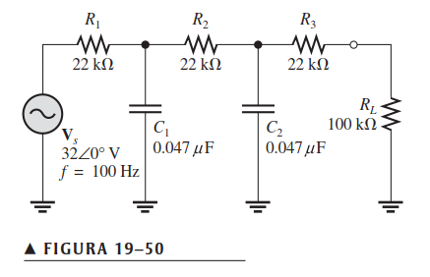

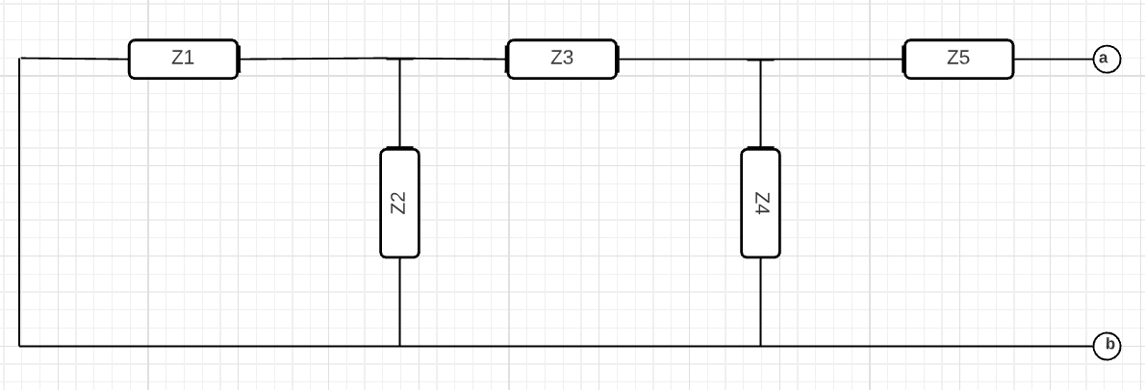

***Voltaje***

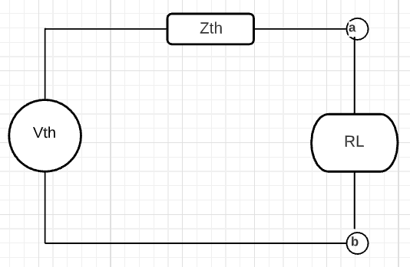

A

***9.Aplique el teorema de Thévenin y determine el voltaje en R4 en la figura***

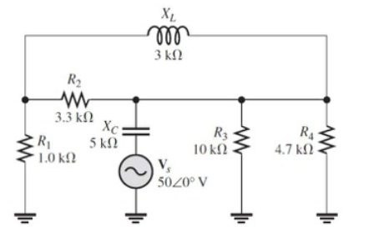



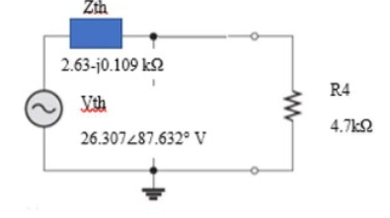

***\* 10. Simplifique el circuito externo a R3 mostrado en la figura 19-52 a su equivalente de Thevenin.***

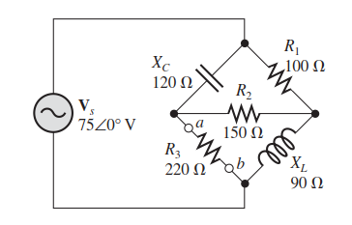

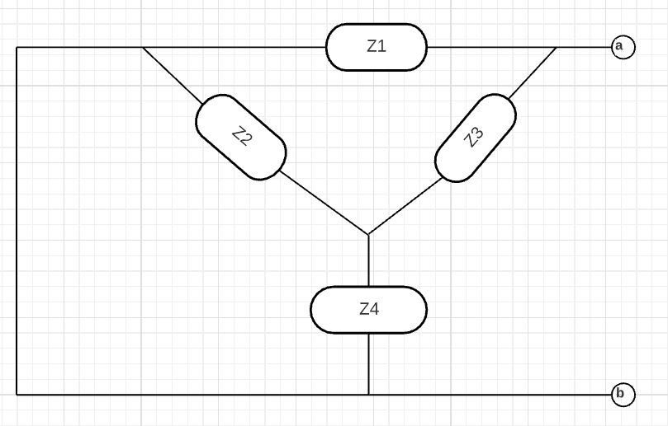

Convertimos el delta en y

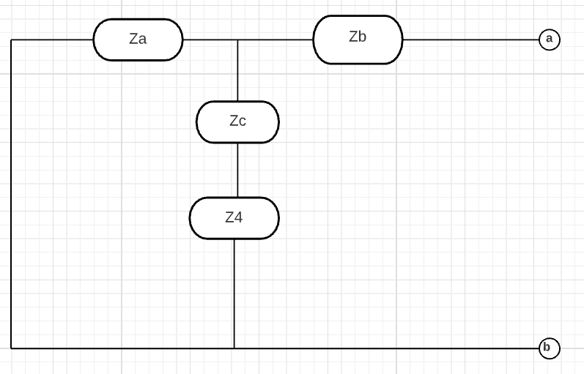

**11. Para cada circuito de la figura 19-49, determine el equivalente de Norton visto por RL.**

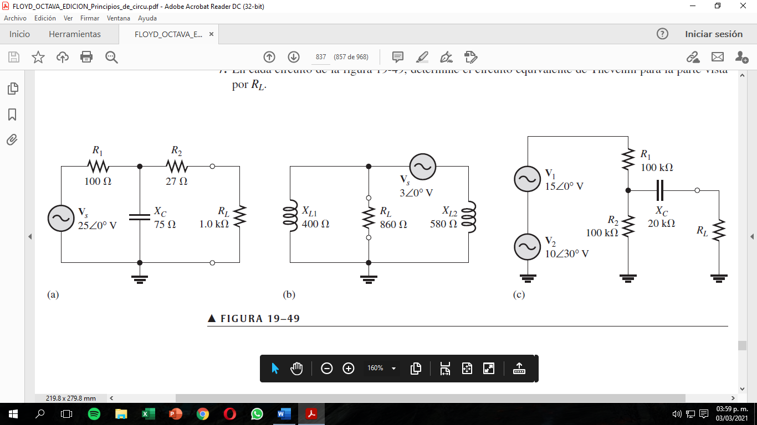

1. **Fuente de corriente equivalente:**

**Impedancia equivalente:**

1. **Fuente de corriente equivalente:**

**Impedancia equivalente:**

1. **Fuente de corriente equivalente:**

**Impedancia equivalente:**

***12. Aplique el teorema de Norton y determine la corriente a través del resistor de carga RL en la figura 19-50.***





Se calculó el voltaje de Thévenin, aplicamos la siguiente formula

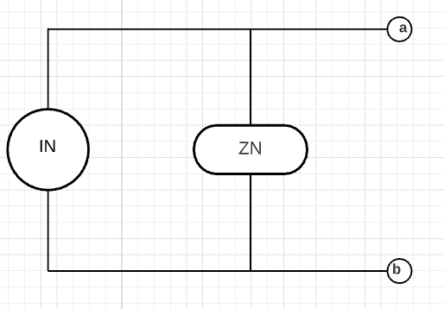

A

***13. Aplique el teorema de Norton para determinar el voltaje en R4***

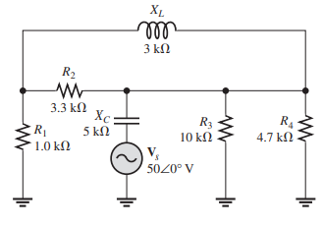

*Hallamos la impedancia equivalente de Norton*

*-Se debe cortocircuitar la fuente de voltaje, retiramos la resistencia de carga R4 y determinamos la impedancia equivalente.*

*Ahora obtenemos la impedancia total*

Hallamos la corriente equivalente de Norton

-Se debe colocar la fuente de voltaje y se cortocircuita en donde estaba la resistencia de carga

Usaremos el método de malla para determinar la corriente

Resolvemos el sistema de ecuaciones

Resolviendo el sistema de ecuaciones obtenemos la corriente de para por la resistencia de carga

***14. En cada circuito de la figura 19-53, se tiene que transferir potencia máxima a la carga RL. Determine el valor apropiado para la impedancia de carga en todos los casos.***

1. 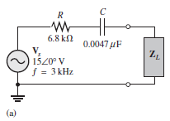

Impedancia equivalente:

Teorema de la máxima transferencia de potencia dice que el equivale a la conjugada de :

1. 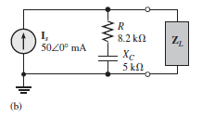

Impedancia equivalente:

Teorema de la máxima transferencia de potencia dice que el equivale a la conjugada de :

1. 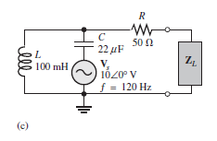

**Se aplicará el teorema de Thevenin debido a que para determinar en su potencia máxima, se necesita un circuito con fuente de voltaje y una impedancia equivalente .**

**Se calcula la resistencia equivalente , se cortocircuita la fuente y se calcula a partir de .**



Teorema de la máxima transferencia de potencia dice que el equivale a la conjugada de :

***\* 15. Determine ZL para transferir potencia máxima en la figura***

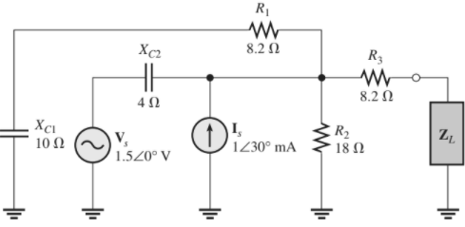

2.888= 9.176-j2.888

***16. Determine la impedancia de carga requerida para transferir potencia máxima a ZL en la figura 19-55. Determine la potencia real máxima.***

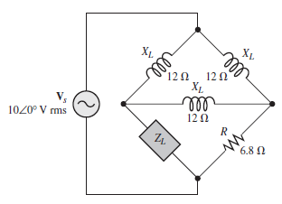

*Se aplicará el teorema de Thevenin debido a que para determinar en su potencia máxima, se necesita un circuito con fuente de voltaje y una impedancia equivalente .*

*Se calcula la resistencia equivalente , se cortocircuita la fuente y se calcula a partir de .*

Teorema de la máxima transferencia de potencia dice que el equivale a la conjugada de :

*Cálculo del voltaje de Thevenin:*

*Se calcula el voltaje dado en las aberturas de , el mismo que será el voltaje de la impedancia total, pero sin , por ende el voltaje seguirá siendo el mismo de la fuente presentado al inicio:*



**Calculo de la Impedancia total, se obtiene corriente y potencia Real:**

***17. Se tiene que conectar una carga en el lugar de R2 en la figura 19-52 para lograr transferencia de potencia máxima. Determine el tipo de carga y exprésela en forma rectangular.***

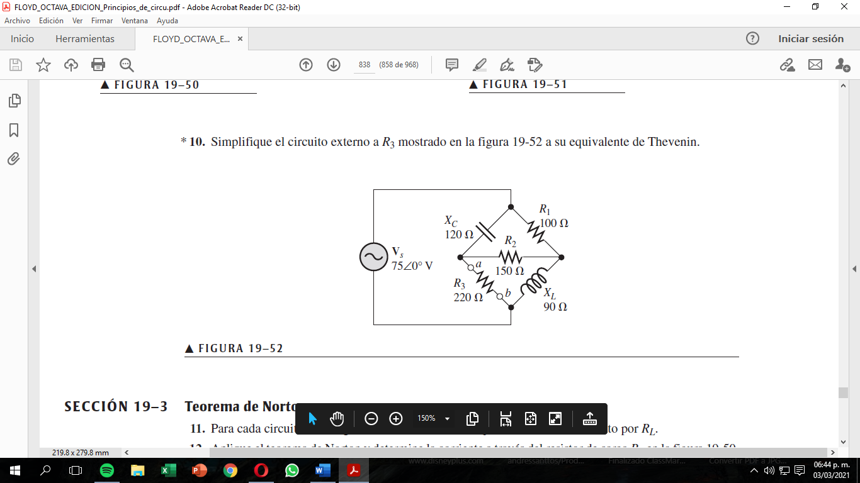

*Cuando ZL es el complejo conjugado de Zsal, se transfiere potencia máxima desde el circuito hasta la carga, por lo tanto, se hallará Zth.*

Por lo tanto, la carga Rl a conectar en forma rectangular es: